Домашние животные
 | 1 занятие | 2 занятие
Развитие словаря | Обогащение и активизация предметного словаря: животное, зверь, польза; названия домашних животных: кошка, собака, корова, коза, лошадь, свинья, кролик, осел, верблюд∗. Названия их детенышей, членов семьи (конь-лошадь-жеребенок-жеребята). Части тела: рога, копыта, туловище, шерсть, грива, хвост, мех, жир, шкура, лапы, когти. Название жилища: коровник, телятник, конюшня, будка, конура, свинарник, двор, хлев. Стадо, отара, табун, свора.  Обогащение и активизация словаря глаголов: голосоподача: лает, рычит, ржёт, мычит, мяукает, блеет, хрюкает; добывать, прыгать, грызет, лижет, жует, охраняет, дает, приносит, кусает, ласкается, ловит.  Обогащение и активизация словаря признаков: домашние, качественные прилагательные: (цвет, пушистая, пятнистая, бурая, свирепый, ласковая, ловкая, выносливая, длинношерстная, короткохвостая, вислоухая. Относительные прилагательные: бодливая, рогатая, безрогая, безхвостая. Притяжательные прилагательные: коровий, собачий, кошачий, козий, овечий, бараний, поросячий, бычий.  Обогащение и активизация словаря наречий: медленно, жалобно, быстро, ловко, верно (служит).
Формирование грамматического строя речи | 1. Обучение словообразованию:  - существительных и прилагательных с помощью уменьшительно-ласкательных суффиксов (собачка, пёсик, кошечка, свинка, бычок, маленький, хитренькая, и т.д.) («Назови ласково»)  - существительных, обозначающих названия членов семьи («Назови семью»: папа-кот, мама-кошка, детёныш-котёнок, детёныши-котята)  - прилагательных приставочно-суффиксальным способом: безхвостая, безрогая, рогатая («Объясни словечко»)  - притяжательных прилагательных(«Чей? Чья? Чьё? Чьи?») (Морда, хвост, лапы, туловище: собачий, собачья, собачье, собачьи)  2. Согласование существительного с прилагательным и числительным «Сосчитай до 5»:  1 рогатая корова, 2..,5… (ласковая кошка, свирепый бык, домашнее животное) | 1. Словоизменение:  - существительных ед. и мн. числа в косвенных падежах («Вижу, думаю, любуюсь»: Я вижу лошадь (коня), думаю о лошади (коне), любуюсь лошадью (конём).  - существительных в им. и родит. падежах множественного числа («Один-много»: У меня котёнок, и у тебя котёнок. У нас кто? – котята, Много кого? – котят) То же задание со словами: кот, шенок, лошадь.  2. Согласование прилагательных с существительными («Что не так?» (Красивая кот. Злой собака. Маленькая поросята. Огромный стадо.)  3. Словообразование:  -сложных прилагательных из 2 основ: длиннохвостый, длиннорогая, короткошерстая, короткохвостый. («Объясни словечко»)  -притяжательные прилагательные (кошачий, коровий, поросячий и т.д. («Чей хвост?», «Чьи рога?»)
Развитие связной речи | Обучение составлению простого предложения по картинке, обучение распространению простого предложения дополнительными и однородными членами: Корова жует. Корова жует сено. Корова жует сено и траву. Рогатая корова жует сухое сено и сочную траву. Ленивая рогатая корова медленно жует сухое сено и сочную траву. | Обучение пересказу с опорой на сюжетную картинку («Спор животных»), развитие планирующей функции речи.
Развитие психических функций | 1. Развитие зрительного внимания, памяти, восприятия «Кто лишний?»  2. Развитие логического мышления (дешифровка картинно-графических карточек), «Что не так?» (Кошка не любит молоко. Собака громко замяукала. У крольчихи родились утята.)  3. Развитие слухового и вербального внимания и памяти («Запомни, повтори», «Узнай по голосу») | 1. Развитие зрительного восприятия: «Узнай животное по силуэту, по контуру, по пересекающимся контурам, в условиях «зашумления».  2. Развитие зрительного внимания, логического мышления («Четвертый лишний»), отгадывание загадок.  3. Развитие мелкой моторики: обводка, штриховка, раскрашивание.  4. Ориентировка в пространстве, вверху, внизу, справа, слева.

Словесные игры к теме «Домашние животные»
1. «Кто у кого?» Назови домашних животных и их детёнышей. Каких домашних животных ты знаешь ещё? (лошадь, коза, кролик, осел)
2. «Чьё? Чья? Чей? Чьи?» У кого есть рога? (у козы, коровы, барана) Рога чьи? (козьи, коровьи, бараньи)
У кого есть грива (у лошади). Грива чья? (лошадиная). У кого тело покрыто шерстью? (у козы, овцы, кошки, собаки) Чья шерсть? (козья, овечья, кошачья, собачья)
У кого нос пятачком?
У кого есть хвост? Хвост чей? (лошадиный, кошачий, поросячий и т.д.)
3. «Расскажи, какую пользу приносят». Назови этих животных одним словом. (Домашние). Почему они так называются? Как человек ухаживает за домашними животными? (Кормит их, строит им жилище, пасёт, лечит и т.д.) Какую пользу приносят домашние животные? (Корова дает молоко, из него делают сметану, масло, кефир, творог, на лошади можно перевозить грузы, кошка ловит мышей, собака сторожит дом, коза дает шерсть и молоко, овца - мясо и шерсть и т.д.)
4. «Какие звуки издают домашние животные?»
корова – мычит
кошка - мяукает
собака - лает
лошадь - ржет
свинья - хрюкает
овца, коза – блеют
5. «Что не так?»
Кошка мычала на диване.
Собака лает на своих.
Лошадь дает шерсть.
Коза клюет молоко.
6. « 4 лишний».
Корова, лошадь, медведь, коза.
Берлога, коровник, свинарник, крольчатник.
Коза, корова, кошка, баран.
Теленок, козленок, собака, ягненок.
7. «Объясни словечко»:
Табун – много … (лошадей)
Стадо – много … (коров)
Отара – много … (овец)
Свора – много … (собак)
8. «Сложные слова»
У собаки длинная шерсть, она.. (длинношерстная), короткий хвост –…( короткохвостая),
обвислые уши – вислоухая.

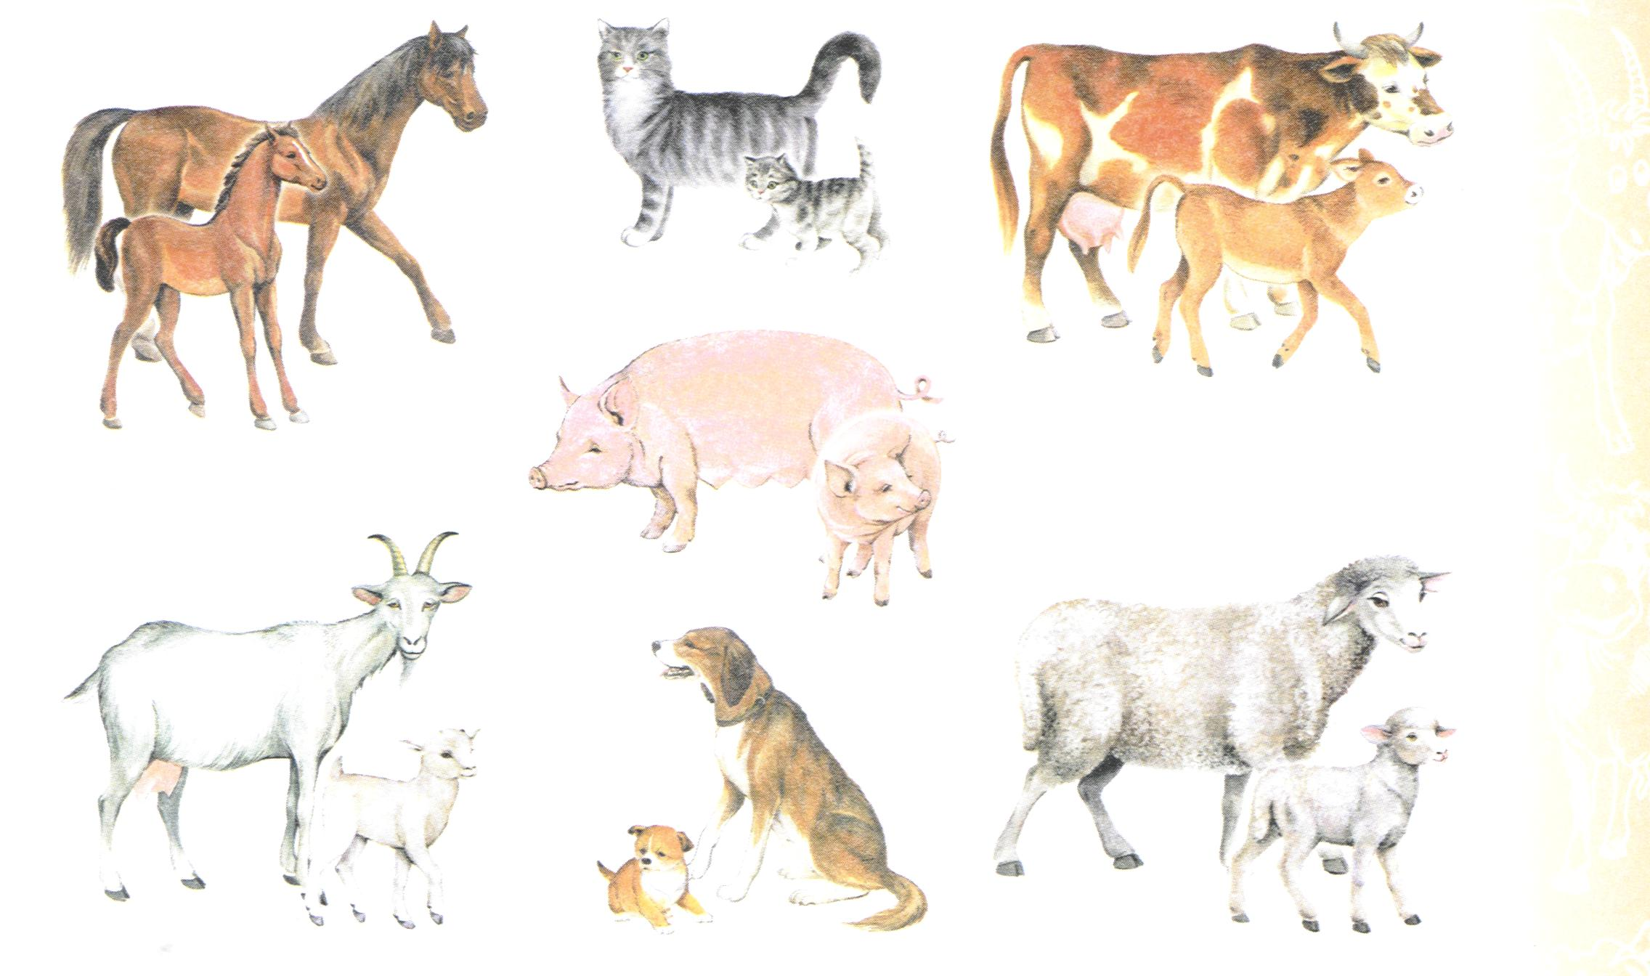

Расскажите детям, какую пользу приносят домашние животные:
- собака и пес охраняют дом;
- кошка и кот ловят мышей;
- корова дает молоко и мясо, а бык только мясо;
- лошадь, конь, осел, ослица, верблюд и верблюдица, перевозят грузы или
людей верхом;
- свинья и хряк дают мясо и щетину;
- овца и баран - шерсть и мясо;
- кролик и крольчиха дают мех;
- козел дает шерсть, коза - шерсть и молоко.
Побеседуйте с детьми о том, чем кормят домашних животных, в каких
жилищах они живут, о ком заботятся конюх, свинарка, доярка, скотник.

Что не дорисовал художник? Дорисуй. Как назвать кролика без ушей? (безухий),
козу без рогов (безрогая), кошку без усов (безусая), собаку без хвоста (бесхвостая),
овцу без ноги (безногая). Когда ты подрисовал части, как станет называться кролик?
(ушастый), коза? (рогатая), кошка ? (усатая).
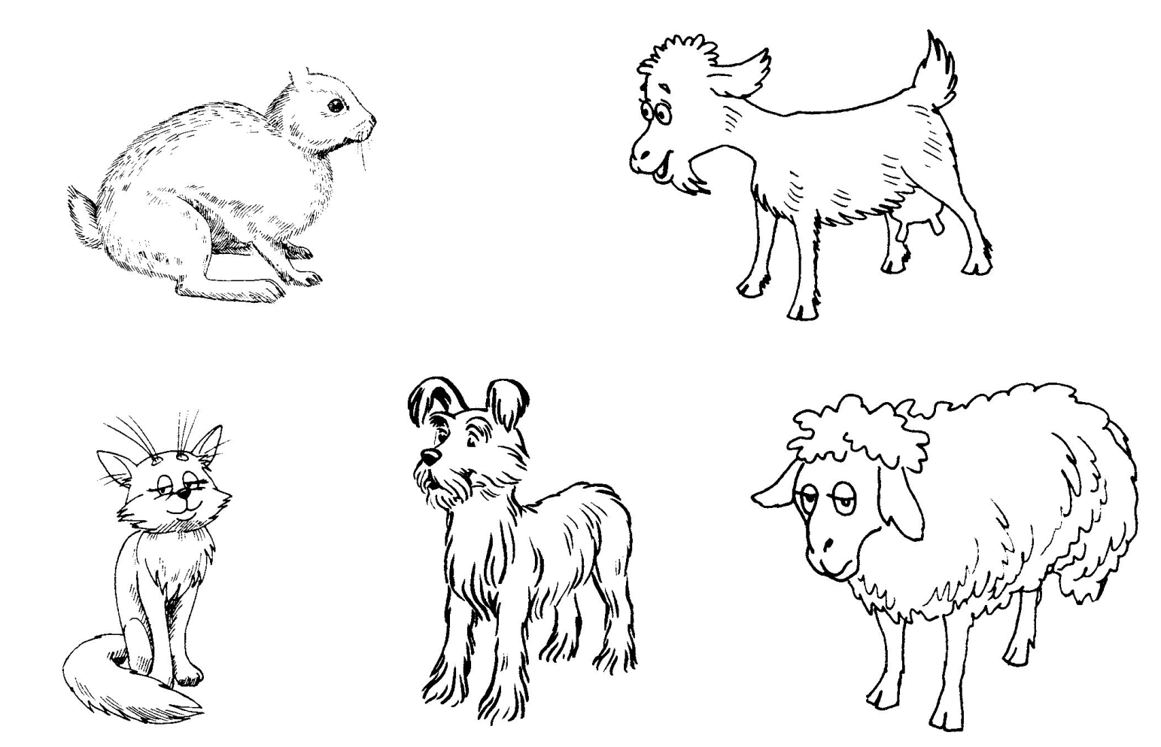

Обведи домашних животных фломастером, раскрась их карандашами.
Назови их, назови их ласково, как называются их детёныши?

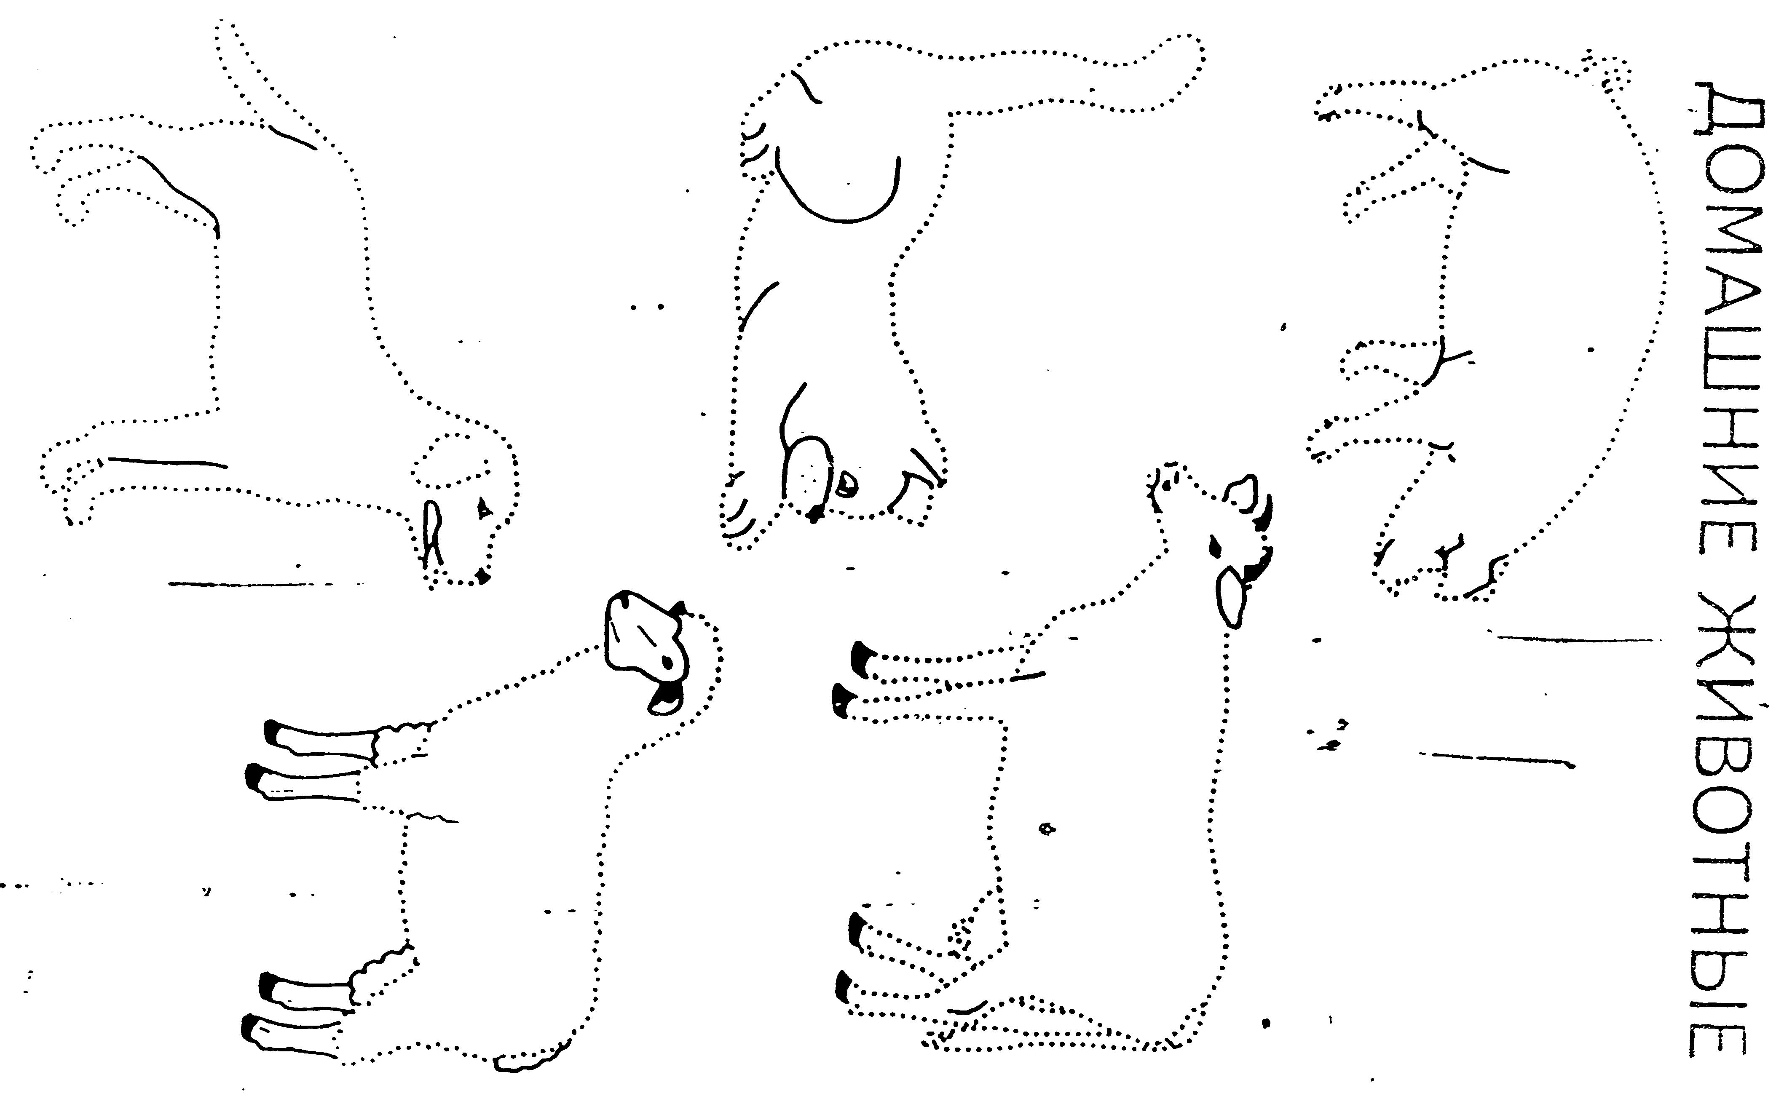

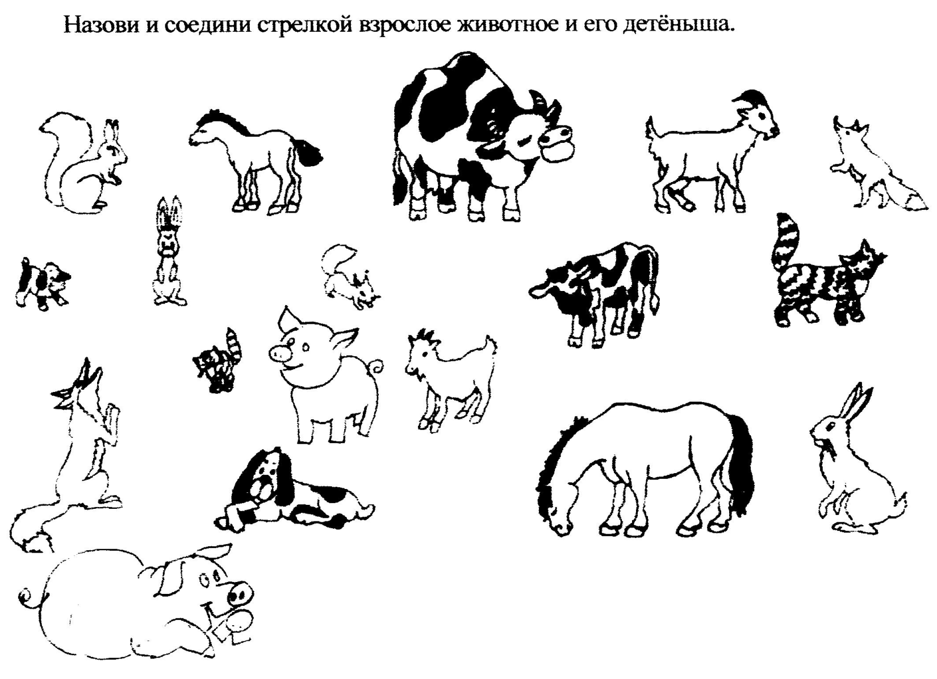
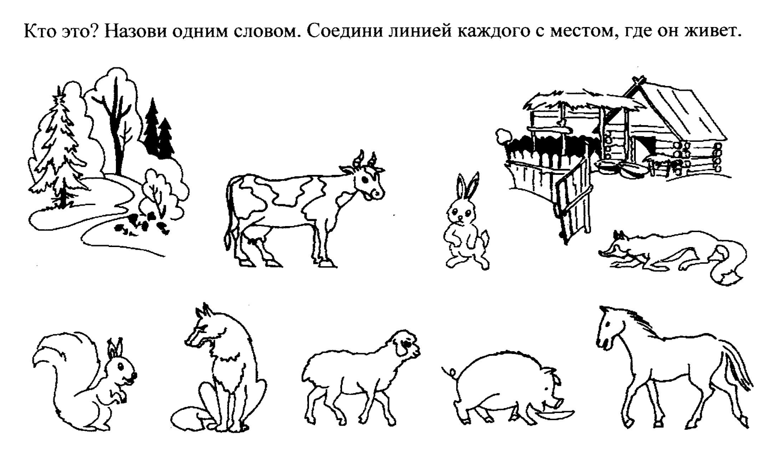

Кто где живет? Назови жилище
(конюшня, коровник, крольчатник, будка)
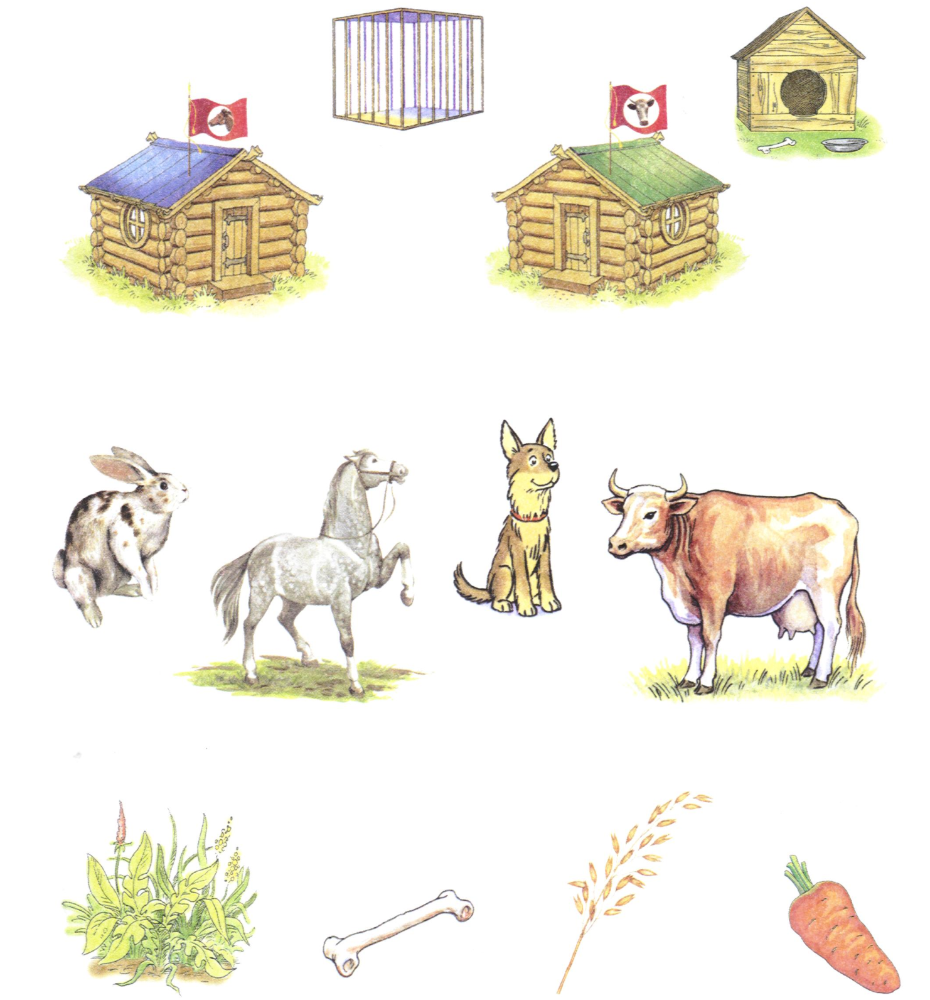
Кто чем питается?

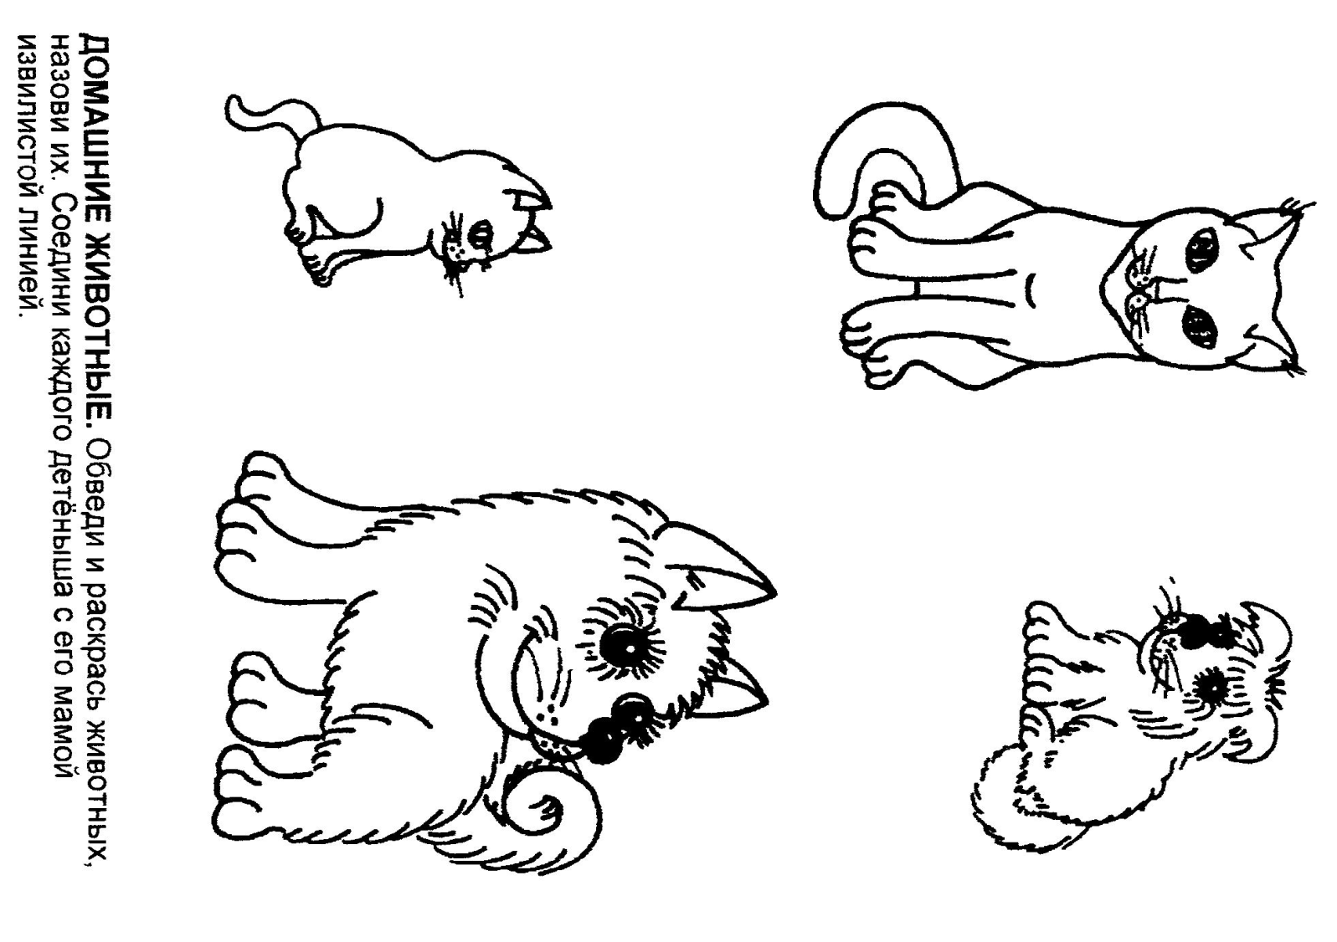

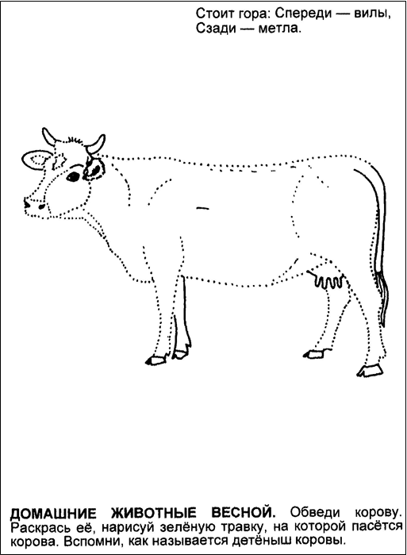

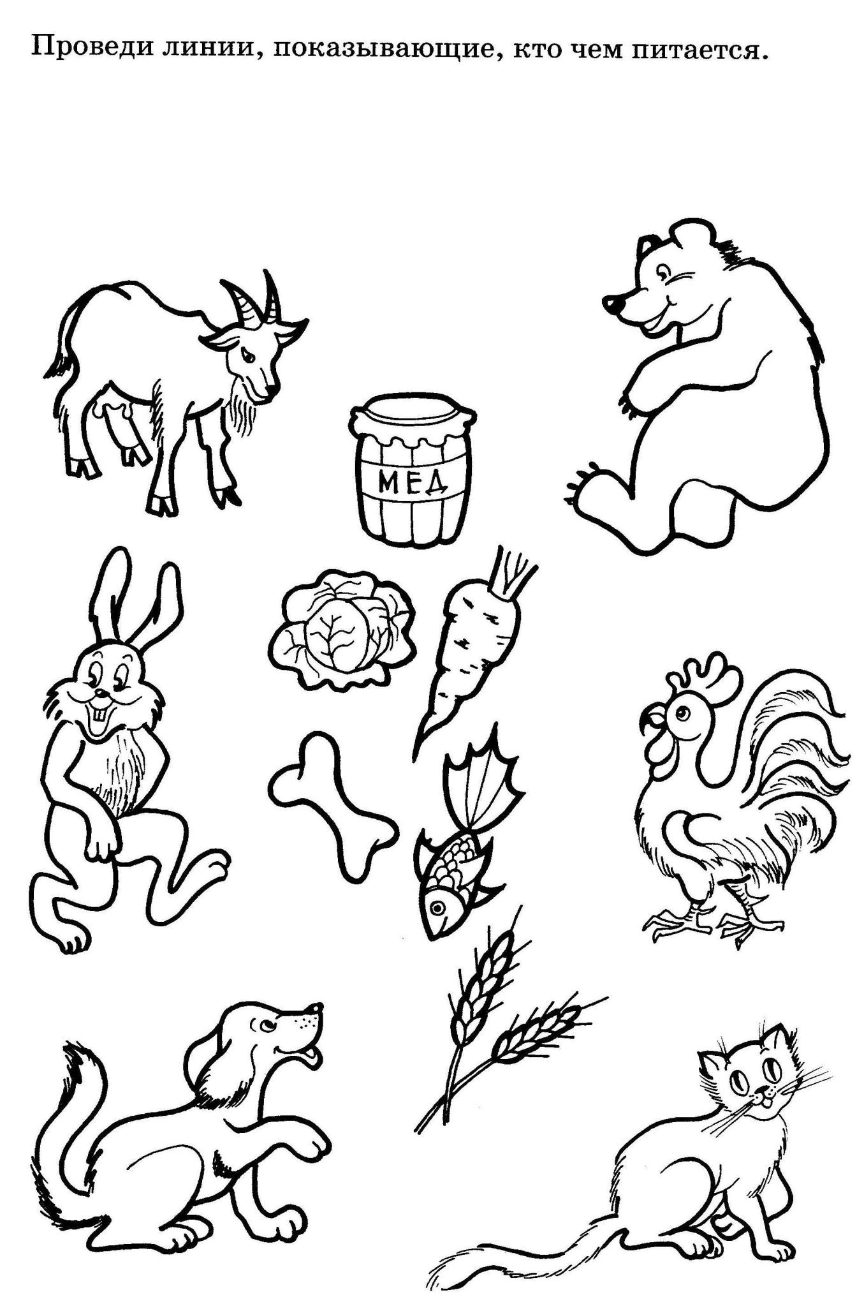

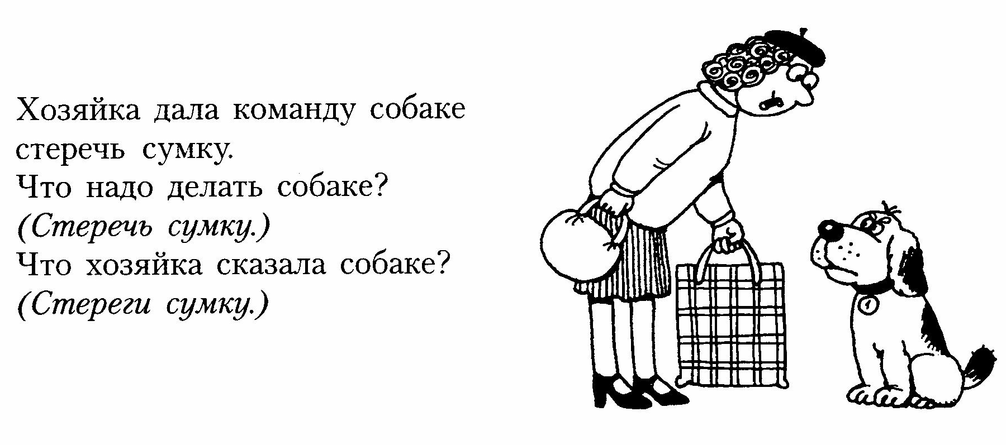

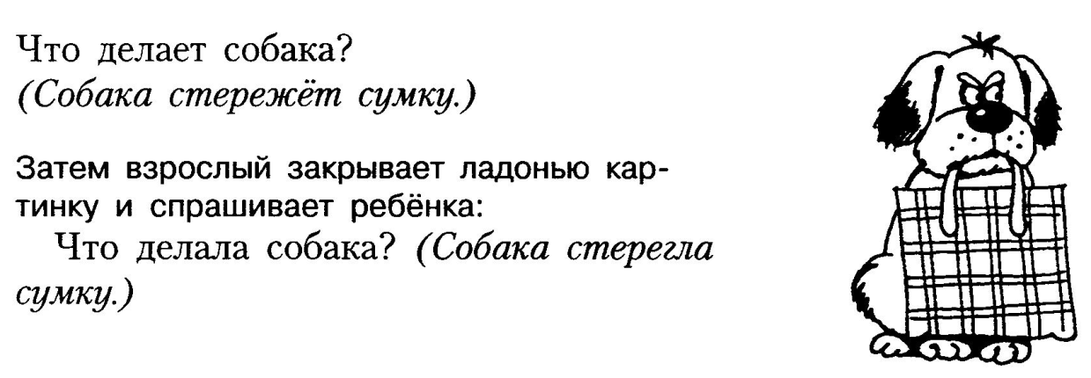

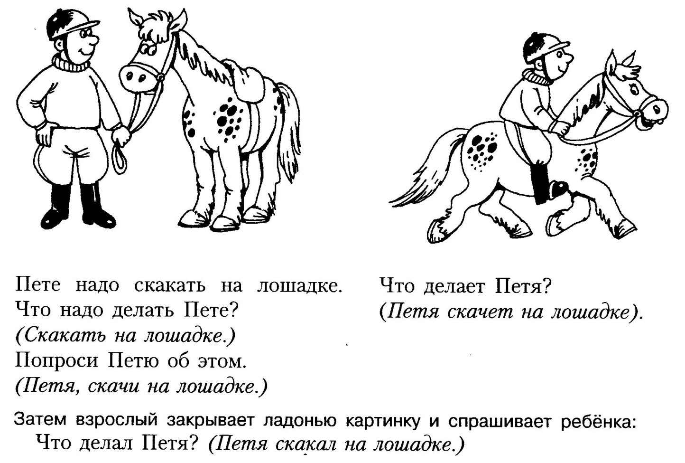

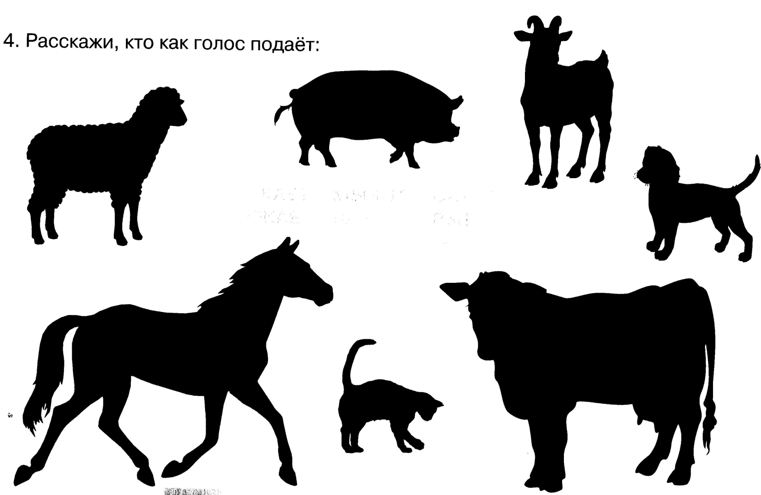
Узнай животное по его тени.
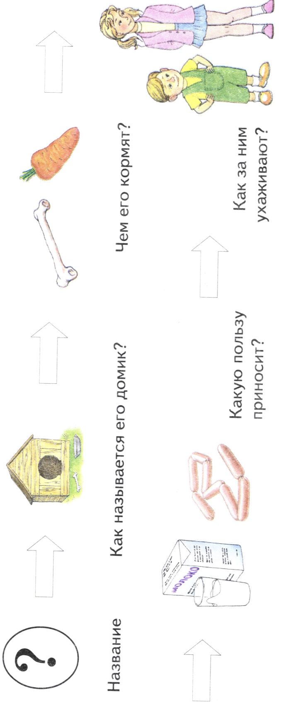

Расскажи о животном по схеме:

Расскажи вместе со взрослым про домашнее животное (на выбор ребенка)
по схеме:
- Как оно называется?
- Это домашнее или дикое животное?
- Где оно живет?
- Какого оно размера?
- Какого оно цвета?
- Чем покрыто его тело?
- Какие части тела у него есть?
(их особенности: короткий хвост,
пушистый хвост, острые зубы и т.п.)
- Как называются детеныши?
- Какие звуки издает животное?
- Чем оно питается? Какую пользу приносит?
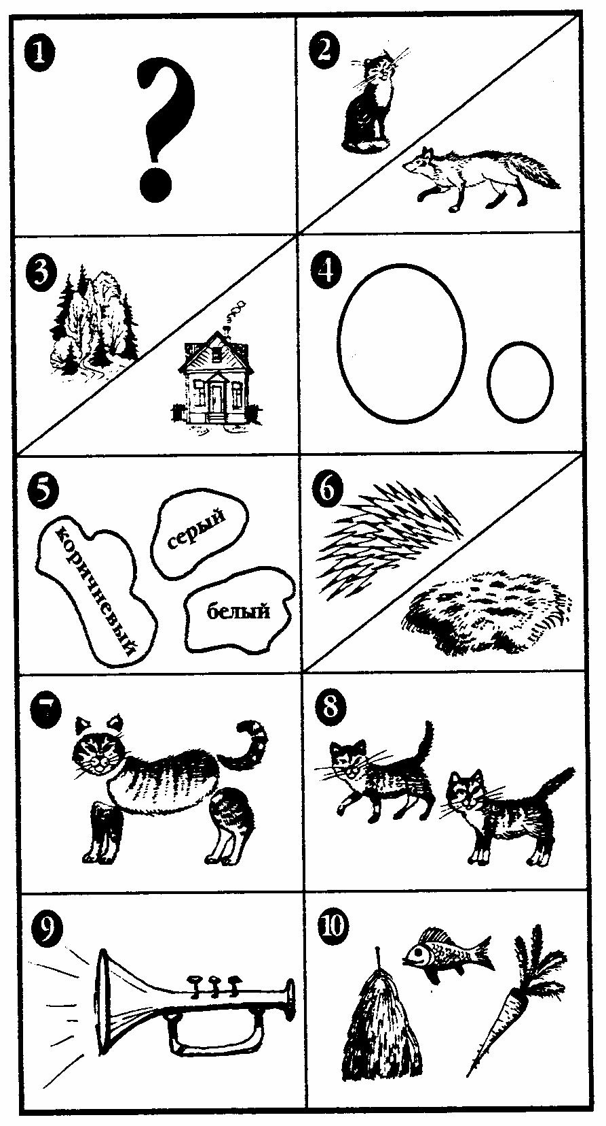

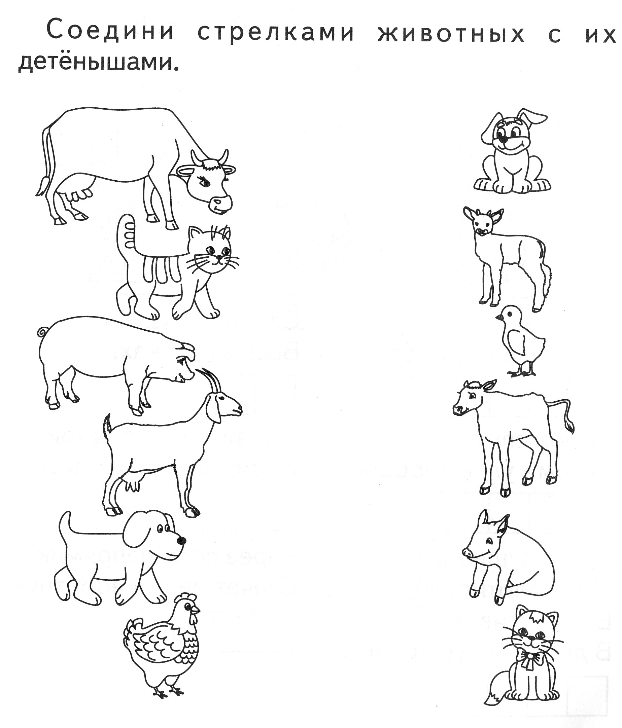

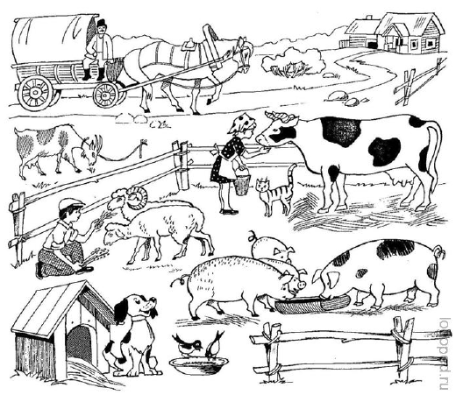
Составь предложения по картинке

Раскрась домашних животных.
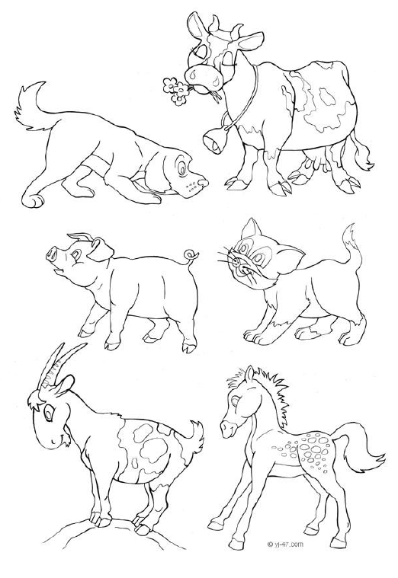

ПЕРЕСКАЗ РАССКАЗА Л.Н.ТОЛСТОГО "ПОЖАРНЫЕ СОБАКИ"
Спит под крылечком
Хвостик колечком,
Лает, кусает,
В дом не пускает (собака).
Собака бывает ездовая, цирковая, служебная, охранник, сторожевая, собака –
поводырь и т .д.
Узнаем ещё об одном назначении наших самых верных помощников.
Бывает часто, что в городах на пожарах остаются в домах дети и их нельзя
вытащить, потому что от испуга спрячутся и молчат, а от дыма их нельзя
рассмотреть.
Для этого в Лондоне приучены собаки. Собаки эти живут с пожарными, и
когда загорается дом, то пожарные посылают собак вытаскивать детей. Одна
такая собака спасла двенадцать детей.
ЧТЕНИЕ РАССКАЗА.
Читаем рассказ Л. Н. Толстого «Пожарные собаки»
Один раз загорелся дом. Пожарные приехали к дому, с ними была собака по
кличке Боб. К ним выбежала женщина. Она плакала и говорила, что в доме
осталась двухлетняя девочка. Пожарные послали Боба. Боб побежал по
лестнице и скрылся в дыму. Через пять минут он выбежал из дома, а в зубах
за рубашку нёс девочку. Мать бросилась к дочери и плакала от радости, что
дочь была жива.
Пожарные ласкали собаку и осматривали её – не обгорела ли она; но Боб
рвался в дом. Пожарные подумали, что в доме ещё есть что–нибудь живое,
и пустили его. Собака побежала в дом и скоро выбежала с чем – то в зубах.
Когда народ рассмотрел то, что она вынесла, то все расхохотались: она несла
любимую куклу девочки.
АНАЛИЗ СОДЕРЖАНИЯ РАССКАЗА.
- Понравился ли рассказ, чем именно?
Задаём детальные вопросы по тексту, добиваясь самого полного и точного
ответа, а также правильности построения предложений:
- Что произошло один раз? (Один раз загорелся дом)
- С кем приехали к дому пожарные? (Пожарные к дому приехали с собакой по
кличке Боб)
- Кто выбежал к пожарным, когда они приехали? (К ним выбежала женщина)
- Что делала женщина, о чём говорила? ( Она плакала и говорила, что в доме
осталась двухлетняя девочка)
- Как Боб нёс девочку? (в зубах за рубашку нёс девочку).
- Что сделала мать девочки? (Мать бросилась к дочери и плакала от радости,
что дочь была жива)
- Что делали пожарные после того, как собака вынесла девочку? (Пожарные
ласкали собаку и осматривали её – не обгорела ли она)
- Куда рвался Боб? (Боб рвался в дом)
- Что подумали пожарные? ( Пожарные подумали, что в доме ещё есть что–
нибудь живое, и пустили его)
- Когда народ рассмотрел то, что она вынесла, что они стали делать? (Когда
народ рассмотрел то, что она вынесла, то все расхохотались: она несла
любимую куклу девочки)
ПОВТОРНОЕ ЧТЕНИЕ РАССКАЗА.
Затем предлагаем пересказать рассказ самостоятельно.
Составление рассказа по вспомогательной таблице.
